Quelle route choisir ?

- Situation :
Je n'ai plus de carburant diesel dans mon véhicule de location. Et il ne me reste que 15€ pour revenir de Marina à Los Angeles. J'hésite entre les deux itinéraires proposés par Google Map.
Par où faut-il que je passe si respecte les temps de conduite donnés par Google Map ?

- Supports et ressources de travail :
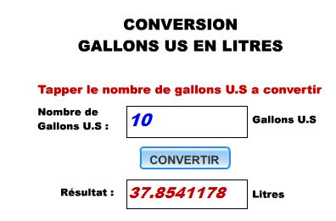

Taux de change
Dollar-Euro
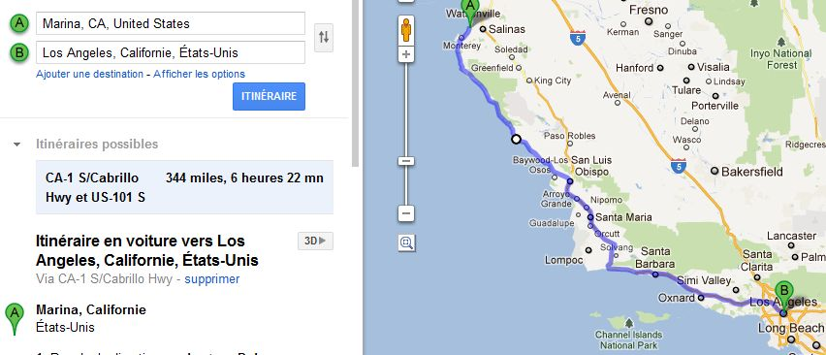
Document 1 : Itinéraire par la côte

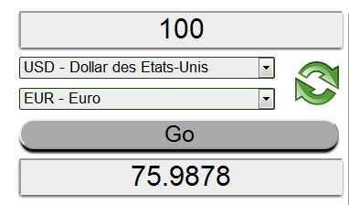

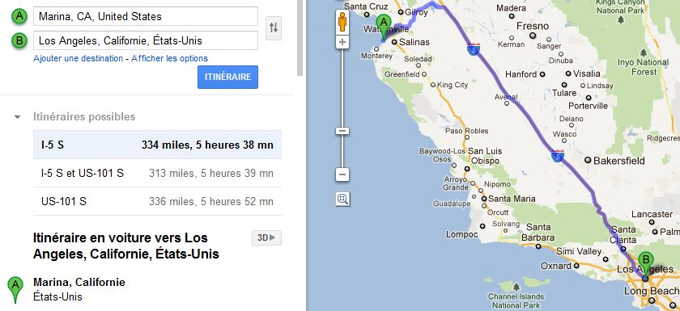

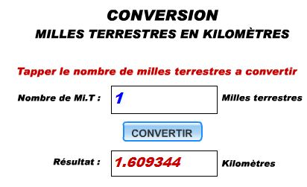

Document 2 : Itinéraire par l'autoroute

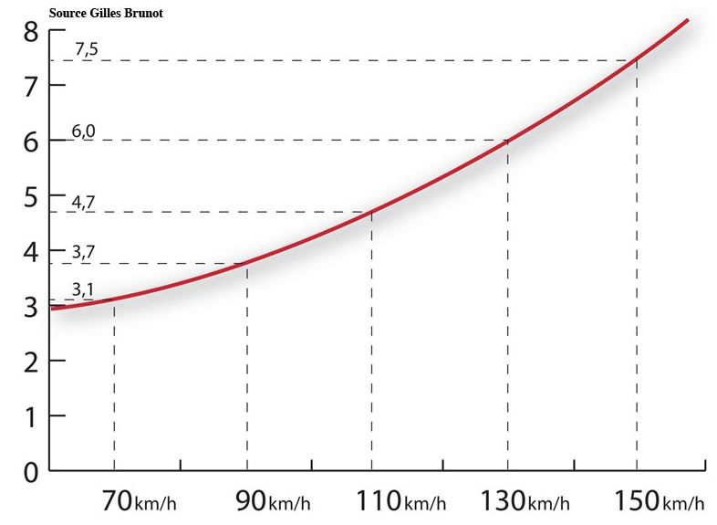
Document 4 :
Quelques conversions

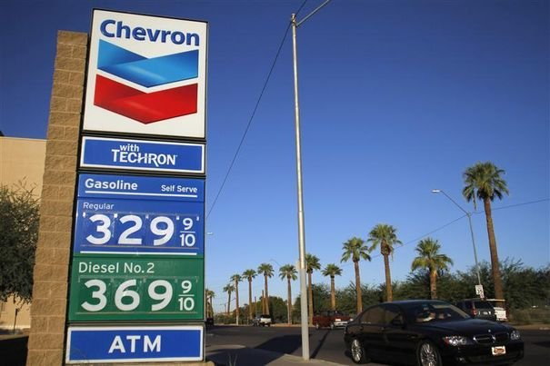

Document 5 : Prix du Diesel en centième de dollar par gallon

Document 3 : Consommation d'essence en litre au 100 km en fonction de la vitesse du véhicule

- Niveaux et objectifs pédagogiques :
_ 4ème ou 3ème
_ Effectuer des changements d’unités : problème de change monétaire, de longueurs, de volume, de consommation de carburant en litres pour 100 kilomètres,
_ Déterminer une quatrième proportionnelle.
_ Calculer la vitesse moyenne (en Km/h) en utilisant la formule v=d/t.

- Aides ou « coups de pouce »

1) Aide à la démarche de résolution :
Pour chaque itinéraire, lire la distance et la durée du parcours, en précisant les unités, pour aller de A vers B.

2) Aide à la démarche de résolution :
Pour les documents 3, 4, et 5, compléter le tableau suivant :
 | Renseignements / Descriptions | Unités utilisés
Document 3
Document 4 _ partie 1
Document 4 _ partie 2
Document 4 _ partie 3
Document 5

3)  Apport de connaissances :
Comparaison des unités aux Etats Unis et en Europe :

 | Etats unis | Europe
Unité de longueur | Miles (m) | Kilomètre (km)
Monnaie | Dollar ($) | Euro (€)
Volume | Gallons (gal) | Litres (L)
Consommation de carburant | Miles par gallon (mpg) | Kilomètres par litre (km/L)

4) Apport de savoir-faire :
A l’aide du document 4, et du produit en croix, transformer la distance parcourue en kilomètres.
Rappel produit en croix :
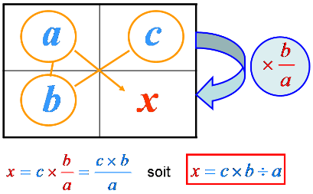

5) Apport de savoir-faire :
Calculer la vitesse moyenne (en Km/h) et en déduire la consommation de carburant.
Rappel : calculer la vitesse moyenne v en Km/h revient à calculer le nombre de kilomètres parcouru en 1h.
Soit v=d/t, avec d : distance parcourue (en km) et t : temps mis pour parcourir la distance d (en H).

6) Apport de connaissances :
Le document 3 a pour légende « Consommation d'essence en litre au 100 km en fonction de la vitesse du véhicule ».
Prenons l’exemple d’une voiture qui roule à 110 km/h: elle va consommer 4,7 L pendant les 100 premiers kilomètres.
Donc si elle roule pendant 210 kilomètres (soit 100 x 2,1) à cette allure, elle consommera au total :
4,7 x 2,1 = 9,87 L

7) Apport de connaissances :
Document 5 :
- Chevron est la deuxième compagnie pétrolière des États-Unis, et la quatrième au niveau mondial derrière BP et Shell.
- Le sigle ATM (pou Automated Teller Machine ou cash machines) nous indique qu’il y a distributeurs automatiques de billets, ou que l’on peut payer par carte bancaire.
- L’essence « regular » coûte 3,299 dollars par gallon (329 cent + 9/10 de cent) alors que le « diesel » coûte 3,699 dollars par gallon.

8) Aide à la démarche de résolution :

Calculer la consommation en gallons de carburant, et en déduire d’après le document 5 le coût de cette consommation.

9) Aide à la démarche de résolution :
Sachant que 100 dollars représentent 75,9878 euros, quel est le prix en euros du carburant consommé pour chaque itinéraire ?

10) Aide à la démarche de résolution :
Résumons toutes les informations contenues dans les 5 documents en complétant le tableau suivant :

Etapes | documents concernés  (ou formules) | Réponses Itinéraire 1 | Réponses Itinéraire 2
- Distance parcourue en Miles | Document 1 et 2
- Distance d parcourue en Km | Document 4 – partie 3
- Conversion heure sexagésimale en heure décimale | H_{décimale}=H +
- Vitesse en Km/h | Formule : v=d/t
- Consommation en litre/100km | Document 3
- Volume du carburant nécessaire (en L) | Produit en croix
- Volume du carburant nécessaire  (en gallons) | Document 4 – partie 1
- Prix du diesel nécessaire (en $) | Document 5
- Prix du diesel nécessaire (en €) | Document 4 – partie 2
- Conclusion | Coût < 15 € | Oui / Non | Oui / Non

Evaluations

- Dans le document d’aide au suivi de l’acquisition des connaissances et des capacités du socle commun

Pratiquer une démarche scientifique ou technologique | Capacités susceptibles d’être évaluées en situation | Exemples d’indicateurs de réussite
Rechercher, extraire, et organiser l’information utile | Observer, recenser les informations utiles. | L’élève identifie qualitativement les grandeurs dans les 5 documents (miles, Km, €, $, gallons, L, heures et minutes) et sait utiliser le bon document pour les conversions d’unités.
Rechercher, extraire, et organiser l’information utile | Organiser les informations pour les coder : reformuler, traduire. | L’élève comprend l’information codée : graphique, photo des prix du carburant, convertisseur.
Raisonner, argumenter | Proposer une démarche de résolution. | L’élève conduit un raisonnement pour calculer le prix de l’itinéraire choisi. Les étapes sont bien identifiées.
Raisonner, argumenter | Exploiter les résultats : mettre en relation, déduire | L’élève peut expliquer une méthode, un raisonnement qu’il a mis en œuvre pour calculer le prix du diesel pour chaque itinéraire.

Savoir utiliser des connaissances et des compétences mathématiques | Capacités susceptibles d’être évaluées en situation | Exemples d’indicateurs de réussite
Organisation et gestion de données | Calculer une 4ème proportionnelle. | L’élève est capable de convertir la distance en miles en km, de calculer le prix en dollar, puis euros du carburant consommé pour chaque itinéraire, …
Grandeurs et mesures | Calculer une longueur, un volume, une durée, une vitesse | L’élève maitrise les changements des unités : gallons en Litres, conversion en heure décimales,et est capable d’appliquer la formule v=d/t …
Nombres et calculs | _ Choisir l’opération qui convient.  _ Comparer des nombres | _ L’élève choisit l’opération qui convient : multiplication pour la consommation de carburant (si on roule pendant 210 kilomètres, on consommera au total : 4,7 x 2,1 = 9,87 L), multiplication et division dans produit en croix, …  _ Comparer le coût des 2 trajet par rapport à 15€.

Mobiliser ses ressources intellectuelles et physiques dans diverses situations | Capacités susceptibles d’être évaluées en situation | Exemples d’indicateurs de réussite
Etre autonome dans son travail : savoir l’organiser, le planifier, rechercher et sélectionner des informations utiles | Organiser son travail en classe, sélectionner des informations utiles pour accomplir une tâche, analyser une situation. | L’élève sait mener une démarche personnelle de résolution, sans utiliser top d’aides, et sans trop solliciter l’enseignant.  Il sait rechercher l’information en prenant en compte la diversité des sources et des supports (5 documents), l’analyser, l’organiser.

- Dans les programmes des niveaux visés :

Niveaux | Connaissances | Capacités
4ème | Grandeurs quotients  courantes | Calculer des distances parcourues, des vitesses moyennes et des durées de parcours en utilisant l’égalité : d = vt.
3ème | Grandeurs composées,  changement d’unités | Effectuer des changements d’unités sur des grandeurs produits ou des grandeurs quotients (Consommation de carburant : en mpg ou en km/L).

